Написать некоторый функционал для вендинговой машины (торговый автомат, со снеками (англ. snack — «лёгкая закуска») или чем-то еще)

Для того чтобы описать работу автомата при помощи классов, необходимо понять, какие сущности присутствуют в работе (например, сам автомат, снек, лоток для снеков и т. д.).

Далее нужно определить, какими свойствами и какими функциями может обладать каждая из этих сущностей (например, у снека есть количество калорий и стоимость, а у аппарата — функция по выдаче продукта и количество оставшихся продуктов).

В описании должно получиться хотя бы несколько классов. При выполнении не забывайте использовать инкапсуляцию и перегрузку функций (при необходимости).

main.cpp

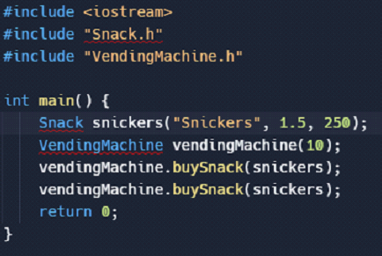

Snack.h

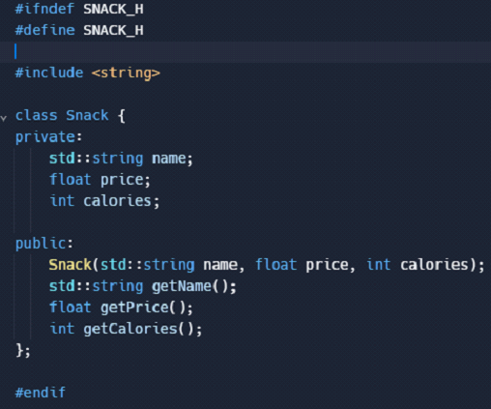

Snack.cpp

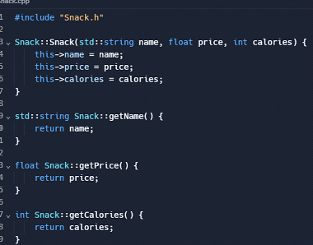

VendingMachine.h

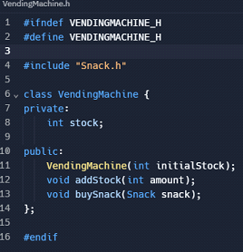

VendingMachine.cpp

